Задача 1
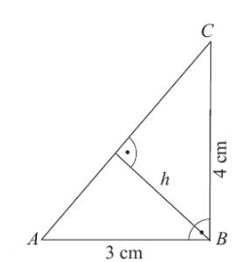
Даден е правоъгълен $∆ABC$с катети АВ = 3 cm и BC = 0.4 dm. Намерете дължината на хипотенузата AC и на височината h към нея.
Решение: Страните трябва да са в една и съща мерна единица.
BC = 0.4 dm = 4 cm.
От Питагоровата теорема ${AC}^{2}$ = ${AB}^{2}+ {BC}^{2}$ получаваме
${AC}^{2}$ = $3^{2}+ 4^{2}=25= 5^{2}.$ Следователно АС = 5 cm.
От формулата за лице на правоъгълен триъгълник получаваме
S = $\frac{AB . BC}{2}= \frac{AC. h}{2}$$\frac{3 . 4}{2 }= \frac{5 . h}{2} \frac{3 . 4 }{5 }$ = 2,4 cm.

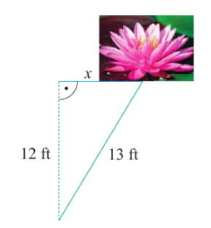
Задача 2
Древноегипетска задача. На дълбочина 12 фута расте лотос
със стъбло с дължина 13 фута. Определете колко далеч цветът
на лотоса може да се отклони от вертикалната линия,
преминаваща през точката на закрепване на стъблото до дъното.
Решение: За да определим колко далеч цветът на лотоса може
да се отклони от вертикалната линия, трябва да намерим х.
От Питагоровата теорема $a^{2}+b^{2}=c^{2}$ получаваме
${12}^{2}+ х^{2}= {13}^{2}.$
144 + $х^{2}$ = 169
$х^{2}$= 169 – 144
$х^{2}$ = 25
х = 5 ft.

